**TUGAS AKHIR**

**PENGEMBANGAN SISTEM INFORMASI WEDDING ORGANIZER MAHESWARI ENTERPRISE MENGGUNAKAN**

**METODE AGILE SCRUM**



**RIFA NURFALAH 19.14.1.0012**

**PROGRAM STUDI INFORMATIKA  
FAKULTAS TEKNIK  
UNIVERSITAS MAJALENGKA  
TAHUN 2023**

**HALAMAN PENGESAHAN  
SEMINAR PENELTIAN TUGAS AKHIR**

**PENGEMBANGAN SISTEM INFORMASI WEDDING ORGANIZER MAHESWARI ENTERPRISE MENGGUNAKAN**

**METODE AGILE SCRUM**

Disusun oleh

Rifa nurfalah 19.14.1.0012

Telah disahkan pada tanggal …..

|  |  |
| --- | --- |
| Pembimbing Utama | Pembimbing Utama |
| **Ade Bastian, S.T., M.Kom.**  **NIDN. 0415028704** | **Tri Ferga Prasetyo, S.T., M.Kom.**  **NIDN. 0403089001** |

Mengetahui,  
Ketua Program Studi Informatika

**Harun Sujadi, S.T., M.Kom.  
NIDN. 0418018602**

HALAMAN PENGESAHAN  
LAPORAN PENELITIAN TUGAS AKHIR

**ANALISIS DAN PERANCANGAN JARINGAN BERBASIS FIBER TO THE BUILDING (FTTB) PADA INFRASTRUKTUR JARINGAN UNIVERISTAS MAJALENGKA**

Disusun oleh

Rifa nurfalah 19.14.1.0012

Telah disahkan pada tanggal …..

|  |  |
| --- | --- |
| Pembimbing Utama | Pembimbing Utama |
| **Ade Bastian, S.T., M.Kom.**  **NIDN. 0415028704** | **Tri Ferga Prasetyo, S.T., M.Kom.**  **NIDN. 0403089001** |

Mengetahui,  
Ketua Program Studi Informatika

**Harun Sujadi, S.T., M.Kom.  
NIDN. 0418018602**

ABSTRAK

Wedding Organizer adalah pelayanan atau jasa yang fungsinya membantu client atau calon pengantin dan keluarga dalam mewujudkan impian pernikahnnya dengan merencanakan rangkaian acara pernikahan dari mulai akad hingga resepsi yang disesuai dengan anggaran dan jadwal yang telah ditentukan.

Maheswari Enterprise ialah suatu pelayanan atau jasa pernikahan yang ada di kota Majalengka yang menyediakan beberapa jenis paket jasa pernikahan. bertujuan untuk membantu mengorganisir dan merencanakan acara pernikahan di hari H, seperti mengkordinasikan vendor dan melakukan technical meeting. Pemesanan jasa wedding organizer sudah menggunakan sistem informasi namun pada system informasi Maheswari Enterprise ini dibutuhkan pengembangan untuk menambahkan paket terbaru dan fitur pembayaran payment gateway.

Maka solusi untuk mengatasi masalah pada wedding organizer Maheswari Enterprise perlu pengembangan Sistem Informasi wedding organizer Maheswari Enterprise dibuat menggunakan bahasa pemrograman Hypertext Preprocessor atau disebut bahasa PHP dengan salah satu Framework yaitu Laravel serta menggunakan metode Agile Scrum. Calient atau Calon Pengantin dapat mengakses Landing untuk melihat paket yang tersedia di Maheswari Enterprise dan dapat melakukan pemesanan. Selain itu untuk admin dan bendahara dapat mengelola pesanan di halaman login sistem informasi. Diharapkan dapat memudahkan Maheswari Enterprise dalam mengelola pemesanan jasa Wedding Organizer dan memudahkan calon pengantin saat memesan jasa wedding organizer Maheswari Enterprise.

**Kata Kunci—** Sistem Informasi, Wedding Organizer, Laravel

ABSTRACT

*Wedding Organizer adalah atau jasa yang fungsinya membantu klien atau calon pengantin dan keluarga dalam mewujudkan impian pernikahnnya dengan merencanakan rangkaian acara pernikahan dari mulai akad hingga resepsi yang sesuai dengan anggaran dan jadwal yang telah ditentukan.*

*Maheswari Enterprise adalah suatu pelayanan atau jasa pernikahan yang ada di kota Majalengka yang menyediakan beberapa jenis paket jasa pernikahan. bertujuan untuk membantu mengorganisir dan merencanakan acara pernikahan di hari H, seperti mengkordinasikan vendor dan melakukan technical meeting. Pemesanan jasa wedding organizer sudah menggunakan sistem informasi namun pada system informasi Maheswari Enterprise ini dibutuhkan pengembangan untuk menambahkan paket terbaru dan fitur pembayaran payment gateway.*

*Maka solusi untuk mengatasi masalah pada wedding organizer Maheswari Enterprise perlu pengembangan Sistem Informasi Wedding Organizer Maheswari Enterprise dibuat menggunakan bahasa pemrograman Hypertext Preprocessor atau disebut bahasa PHP dengan salah satu Framework yaitu Laravel serta menggunakan metode Agile Scrum. Calient atau Calon Pengantin dapat mengakses Landing untuk melihat paket yang tersedia di Maheswari Enterprise dan dapat melakukan pemesanan. Selain itu untuk admin dan bendahara dapat mengelola pesanan di halaman login sistem informasi. Diharapkan dapat memudahkan Maheswari Enterprise dalam mengelola pemesanan jasa Wedding Organizer dan memudahkan calon pengantin saat memesan jasa wedding organizer Maheswari Enterprise..Keywords — Information Sistem, Wedding Organizer, Laravel*

PERNYATAAN KEASLIAN

Dengan ini saya menyatakan bahwa Laporan Penelitian Tugas Akhir ini tidak terdapat karya yang pernah diajukan untuk memperoleh gelar kesarjanaan disuatu Perguruan Tinggi, dan sepanjang pengetahuan saya juga tidak dapat karya atau pendapat yang pernah ditulis atau diterbitkan oleh orang lain, kecuali yang secara tertulis diacu dalam naskah ini dan disebutkan dalam daftar pustaka. Apabila kemudian hari pernyataan Saya tidak benar, maka Saya bersedia menerima sanksi akademis yang berlaku.

Majalengka, …………...

Rifa Nurfalah

moto penulis

“Jangan pernah menunggu kesuksesan! Tetapi bagaimana kita mewujudkannya.”

KATA PENGANTAR

Alhamdulilah puji sykur penulis panjatkan kehadirat Allah SWT karena berkat rahmat dan karunia-Nya penulis dapat menyelesaikan Laporan Tugas akhir ini dengan judul **“PENGEMBANGAN SISTEM INFORMASI WEDDING ORGANIZER MAHESWARI ENTERPRISE MENGGUNAKAN METODE AGILE SCRUM “**.

Penyusunan Laporan Tugas akhir ini bertujuan untuk memenuhi dan melengkapi SKS Mata Kuliah Tugas akhir di Program Studi Informatika, Fakultas Teknik Universitas Majalengka. Pada kesempatan ini penulis ingin menyampaikan rasa terimakasih yang sebesar-besarnya kepada yang terhormat :

1. Bapak Ajud dan Ibu Iis, selaku orangtua penulis yang selalu memberikan do’a dukungan serta pengorbanan yang tak tenilai.
2. Bapak Dr. Indra Adi Budiman, M.Pd. selaku Rektor Universitas Majalengka.
3. Bapak Dony Susandi, S.T., M.T. selaku Dekan Fakultas Teknik Universitas Majalengka dan Wali Dosen.
4. Bapak Harun Sujadi, S.T., M.Kom. selaku Ketua Program Studi Informatika Fakultas Teknik Universitas Majalengka.
5. Bapak Ade Bastian, S.T., M.Kom. selaku Wakil Dekan Satu Fakultas Teknik Universitas Majalengka dan sebagai Pembimbing Satu Tugas Akhir.
6. Bapak Tri Ferga Prasetyo, S.T., M.Kom. selaku SPKP2MB dan sebagai Pembimbing Dua Tugas Akhir.
7. Bapak dan Ibu Dosen yang telah memberikan ilmu pengetahuan dan bimbingan selama penelitian menuntut ilmu di Program Studi Informatika Fakultas Teknik Universitas Majalengka .
8. Seluruh Staff Tata Usaha Fakultas Teknik Universitas Majalengka.
9. Bapak Arki Aji Pangestu, S.T., selaku Owner Maheswari Enterprise yang telah menerima saya di Maheswari Enterprise dan selalu memberikan banyak bantuan serta bimbingannya kepada penulis.
10. Super Crew Maheswari Enterprise yang telah memberikan bantuan dan bimbingannya.
11. Muhammad Iqbal Assegaf, S.Kom., dan Aang Andrinawawi, S.T., yang telah memberikan support dan nasihat kepada penulis.
12. Rekan-rekan seperjuangan Aa Herdi Prayoga dan Nindi Septiani yang memberikan semangat serta dukungan dalam menyelesaikan Tugas Akhir.
13. Semua pihak yang tidak dapat penulis sebutkan satu-persatu, baik secara langsung maupun tidak langsung telah membantu penulis sejak awal hingga selesainya penyusunan laporan Tugas akhir ini.

Penulis menyadari bila pada laporan Tugas akhir ini masih banyak kekurangan. Oleh karena itu saran dan kritik yang membangun sangat diharapkan. Demikian penulis berharap laporan Tugas akhir ini dapat bermanfaat bagi kita semua.

Majalengka, ……….

Penulis

DAFTAR ISI

ABSTRAK iv

ABSTRACT v

PERNYATAAN KEASLIAN vi

moto penulis vii

KATA PENGANTAR viii

DAFTAR ISI x

DAFTAR TABEL xiii

BAB I PENDAHULUAN 14

1.1. Latar Belakang 14

1.2. Identifikasi Masalah 16

1.3. Rumusan Masalah 16

1.4. Batasan Masalah 17

1.5. Tujuan 18

1.6. Sistematika Penulisan 18

1.7. Jadwal Penelitian 19

1.7.1 Waktu penelitian 20

BAB II LANDASAN TEORI 6

2.1 Sistem 6

2.2 Informasi 7

2.3 Sistem Informasi 7

2.4 Metode *Agile Scrum* 8

2.5 *Framework Web* 12

2.6 Midtrans 14

2.7 Konsep Dasar *Object Oriented Programming* (OOP) 14

2.8 *Flowchart* 15

2.9 Konsep Dasar *Database* 17

2.10 *Unified Modelling Language* (UML) 18

2.11 *Use Case Diagram* 18

2.12 Activity Diagram 20

2.13 *Sequence Diagram* 21

2.14 *Class Diagram* 23

2.15 Tinjauan Perangkat Lunak 25

2.16 Pengujian Sistem 26

2.17 Tinjauan Pustaka 6

BAB III METODE PELAKSANAAN 8

*a.* *Use Case Diagram* Sistem Berjalan 9

3.4. Objek Penelitian 16

3.4.1. Maheswari Enterprise 16

3.5. Analisis Sistem 17

3.5.1. Analisis Kebutuhan *Software* 17

3.5.2. Analisis Kebutuhan *Hardware* 18

3.5.3. Analisis Kebutuhan Pengguna 18

BAB IV Implementasi dan pengujian 19

BAB V PENUTUP 20

5.1. Kesimpulan 20

5.2. Saran 20

DAFTAR PUSTAKA 21

LAMPIRAN 24

DAFTAR GAMBAR

Gambar 1. 1 Grafik Pemesanan Jasa *Wedding Organizer* 14

Gambar 1. 2 Gambar Tampilan Halaman Landing 15

DAFTAR TABEL

Tabel 1. 1 Tabel waktu penelitian 20

BAB I  
PENDAHULUAN

1. Latar Belakang

Diera perkembangan teknologi industri 4.0 banyak orang menggunakan teknologi informasi untuk meningkatkan efisiensi bisnis. Vendor pernikahan adalah salah satu contohnya dari mulai pemilihan vendor *catring*, *decor*, *attire*, *makeup artis, photographer, videographer* dan *entertainment*. Semua itu perlu adanya media untuk mengoptimalkan pemesanan dalam satu tahapan, tahapan tersebut disesuaikan dengan anggaran yang dimiliki oleh calon pengantin dalam mewujudkan keinginan pernikahan yang sesuai. *Wedding Organizer* merupakan suatu layanan jasa mewujudkan impian pernikahan yang berfungsi membantu *client* atau calon pengantin dan keluarga untuk merencanakan dan melaksanakan rangkaian acara pernikahan akad dan resepsi yang disesuai dengan anggaran dan jadwal yang telah ditentukan. (Hepni dkk., 2018).

Di Kota Majalengka Maheswari Enterprise adalah salah satu layanan jasa pernikahan yang menyediakan beberapa paket jasa pernikahan, bertujuan untuk membantu mengorganisir dan merencanakan pesta pernikahan di hari H, seperti mengkordinasikan seluruh vendor yang terkait dan melakukan *technical meeting*.

Gambar 1. 1 Grafik Pemesanan Jasa *Wedding Organizer*

Maheswari Enterprise Pada Tahun 2022

Berdasarkan hasil grafik, dapat dilihat bahwa pemesanan jasa *wedding organizer* di Maheswari Enterprise pada tahun 2022, terlihat jelas bahwa permintaan tertinggi berada pada bulan Mei. Berdasarkan data melalui *observasi* sebelumnya dan fenomena yang ada diperoleh informasi bahwa pada bulan Mei mengalami peningkatan hal itu disebabkan karena beberapa faktor yaitu libur lebaran, dan menurut islam merupakan bulan baik untuk menyelenggarakan pernikahan karena bulan dzulqa'dah sering diidentikan dengan lambang ketenangan karena terletak di antara dua hari raya, yaitu Idul Fitri di bulan Syawal dan Idul Adha di bulan Dzulhijjah. Karena, pada bulan baik ini banyak yang menyelenggarakan pernikahan. Sebaliknya, pada bulan April mengalami penurunan jumlah pemesanan jasa *Wedding organizer* Maheswari Enterprise hal ini di sebabkan hari raya idul fitri dimana masyarakat jarang menyelenggarakan pernikahan. Berdasarkan gambar grafik 1.1, dapat dijelaskan bahwa permintaan jasa *Wedding Organizer* sangat penting bagi calon pengantin.

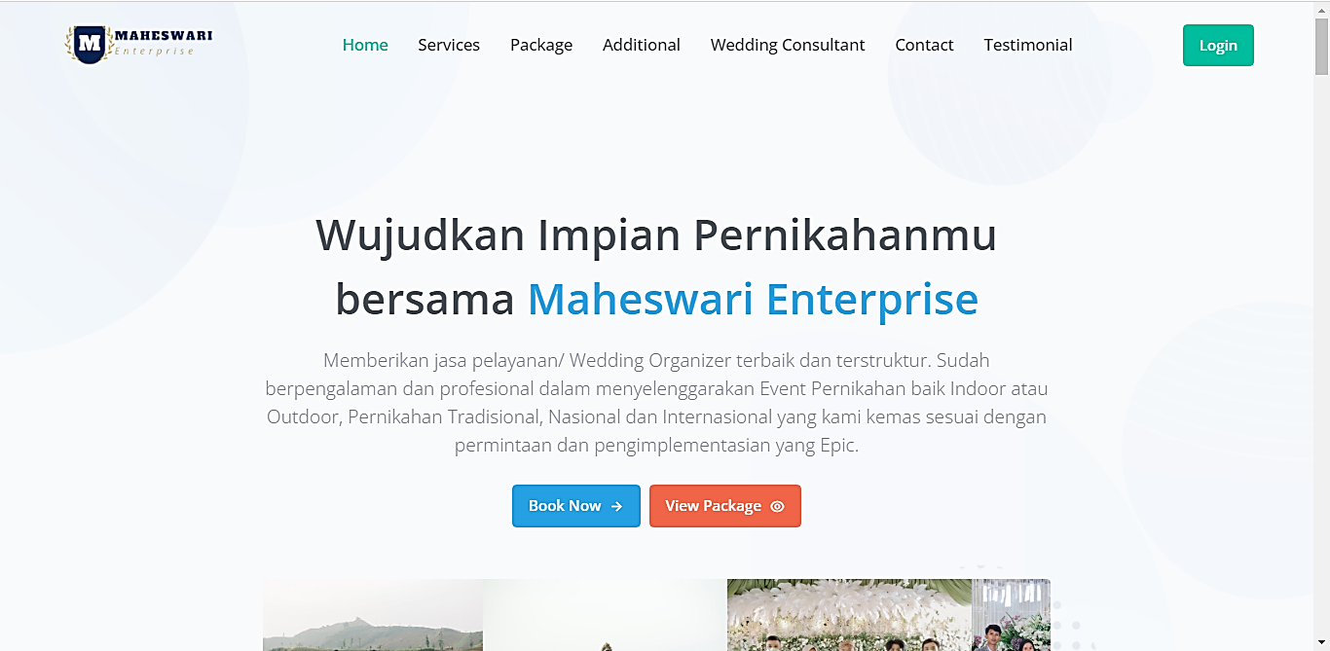

Gambar 1. 2 Gambar Tampilan Halaman Landing

Maheswari Enterprise memiliki pelayanan yang sudah menggunakan sistem informasi yang ditunjukan pada gambar 1.2 merupakan tampilan halaman landing atau web Maheswari Enterprise dimana di halaman ini kita dapat melihat paket jasa *wedding organizer* Maheswari Enterprise, mengetahui apa saja yang ada di maheswari dari mulai *service*, dokumentasi, *wedding consultant* dan testimonial serta jika ingin memesan jasa *wedding organizer* Maheswari Enterprise calon pengantin hanya perlu mengklik *button booking now* dan mengisi form yang telah disediakan sistem dan melakukan *down payment* minimal 10% dari harga yang telah di tentukan serta *client* atau calon pengantin harus mengkonfirmasi pembayaran kepada admin melalui whatapp jika sudah melakukan *down payment*. Namun sayangnya fitur yang ada pada sistem informasi Maheswari Enterprise ini hanya terdapat paket jasa *only* tidak terdapat paket *all package* dan pembayarannya pun belum menggunakan *payment gateway* masih menggunakan cara transfer ke nomor rekening yang ditentukan.

Maka solusi untuk mengatasi masalah ini perlu pengembangan sistem informasi *wedding organizer* Maheswari Enterprise, Dalam proses pengembangan sistem ini proses pengembangan akan menggunakan *Agile Development* dan *Scrum*. *Agile Develompent* ialah metodelogi modern yang mendasari prinsip pengembangan Sistem yang mampu beradaptasi pada berbagai perubahan. (Haryana, 2019). sedangkan *Scrum* adalah kerangka kerja dari metodologi *Agile Development* untuk meningkatkan kecepatan serta fleksibilitas dalam pengembangan sistem perangkat lunak yang sesuai dengan keinginan dan kebutuhan pengguna (Setiawan dkk., 2021). Dari penjelasan diatas, penulis akan membuat pengembangan sistem informasi *wedding organizer* Maheswari Enterprise yang berjudul “**PENGEMBANGAN** **SISTEM INFORMASI WEDDING ORGANIZER MAHESWARI ENTERPRISE MENGGUNAKAN METODE AGILE SCRUM”** dengan adanya pengembangan sistem informasi ini diharapkan dapat memudahkan calon pengantin saat memesan jasa *wedding organizer* Maheswari Enterprise dan memudakan Maheswari Enterprise dalam mengelola pemesanan jasa *Wedding Organizer*.

1. Identifikasi Masalah

Berdasarkan hasil uraian pada latar belakang diatas, ditemukan rumusan permasalahan yaitu :

1. Sistem informasi Maheswari Enterprise saat ini belum mengunakan sistem pembayaran *payment gateway*.
2. Belum adanya tampilan *all package* dan *form* pemesanannya pada halaman *web* Maheswari Enterprise.
3. Rumusan Masalah

Berdasarkan hasil uraian pada latar belakang diatas, ditemukan rumusan permasalahan yaitu :

1. Bagaimana membuat fitur pembayaran *payment gateway* dalam sistem informasi Maheswari Enterprise?
2. Bagaimana membuat tampilan *all package* dan *form* pemesanannya pada halaman *web* Maheswari Enterprise?
3. Batasan Masalah

Berdasarkan hasil uraian pada latar belakang diatas, ditemukan rumusan permasalahan yaitu :

1. Sistem informasi ini adalah sistem pemesanan jasa *wedding organizer* Maheswari Enterprise.
2. Sistem informasi ini dibuat dengan *Framework Laravel* karena lebih memudahkan pengguna.
3. Sistem informasi maheswari ini terdiri dari lima kolom database yang terdiri dari user, testimoni, product, booknow dan product_id.
4. Sistem *Login* ini memilik dua hak akses yaitu untuk *admin* sebagai *owner* dan *user* sebagai bendahara.
5. Pada pengembangan sistem informasi ini peneliti menambahkan fitur *all package* dan pemesanannya*.*
6. Sistem informasi ini hanya mengelola data pemesanan jasa pernikahan dan menampilkan paket-paket yang ada di Maheswari Enterprise.
7. Sistem informasi ini tidak menyediakan data calon pengantin secara *detail.*
8. Sistem Informasi ini memiliki fitur untuk mendownload laporan pemesanan jasa *wedding organizer* Maheswari Enterprise.
9. Metode pambayaran *online* hanya menggunakan metode pembayaran yang disediakan payment *gateway* *midtrans*.
10. *Payment gateway* masih menggunakan *environment sandbox* (percobaan)
11. Konfimasi pembayaran pada sistem hanya dapat dilakukan manual oleh admin.
12. Pemesan jasa *wedding organizer* jika sudah melakukan *down payment* harus menghubungi *admin* untuk mengkonfirmasi pembayaran.
13. Pengembangan sistem informasi Maheswari Enterprise ini menggunakan metode agile scrum dan untuk pengujian sistem menerapkan pengujian *usability testing*.
14. Tujuan Penelitian

Adapun tujuan yang diharapkan yang didapatkan dari tugas akhir ini adalah :

1. Mengimplementasikan *payment gateway* pada pembayaran pemesanan jasa *wedding organiz*er Maheswari Enterprise.
2. Mengoptimalkan paket-paket yang ada pada web Maheswari Enterprise dengan menampilkan paket *all package*.
3. Manfaat Penelitian

Manfaat dari penelitian ini diharapkan dapat memberikan manfaat sebagai berikut :

1. Memudahkan pembayaran calon pengantin ketika memesan jasa *wedding organiz*er Maheswari Enterprise dengan *payment gateway.*
2. Memudahkan calon pengantin mengetahui paket apa saja yang tersedia di Maheswari Enterprise.
3. Memudahkan Maheswari Enterprise dalam mengelola pemesanan jasa *wedding organizer*.
4. Sistematika Penulisan

Meurujuk pada pedoman tugas akhir tahun 2023/2024 dengan sistematika penulisan laporan Tugas akhir sebagai berikut :

**BAB I PENDAHULUAN**

Bab ini memaparkan latar belakang sistem informasi *wedding organizer* Maheswari Enterprise, rumusan masalah, tujuan dan manfaat penelitian, Batasan dan asumsi masalah, jadwal penelitian serta sistematika penulisan.

**BAB II LANDASAN TEORI**

Bab ini memuat uraian tentang teori-teori yang mendukung dalam pembuatan laporan sistem informasi *wedding organizer* Maheswari Enterprise.

**BAB III METODE PELAKSANAAN**

Bab ini membahas tentang tahapan penelitian yang dilakukan mulai dari analisis sistem informasi *wedding organizer* Maheswari Enterprise yang sedang berjalan dari awal penelitian sampai akhir penelitian serta pengolahan objek penelitiannya yang bertempat di Maheswari Enterprise.

**BAB IV PEMBAHASAN**

Bab ini merupakan pembahasan bagaimana perancangan dan pengembangan sistem informasi *wedding organizer* Maheswari Enterprise yang akan diterapkan dari awal sampai akhir berdasarkan dari analisis yang telah dilakukan sebelumnya.

**BAB V PENUTUP**

Bab ini menjelaskan hasil akhir dari pengembangan sistem informasi *wedding organizer* Maheswari Enterprise dimana dalam bab ini berisikan mengenai kesimpulan dan saran.

1. Jadwal Penelitian

Pada bagian ini akan menjelaskan Jadwal penelitian yang dibagi menjadi dua bagian yaitu tahapan penelitian dan waktu penelitian.

1. **Tahapan Penelitian**

Tahapan penelitian pengembangan sistem informasi *wedding organizer* Maheswari Enterprise menggunakan metode *Agile Scrum* terbagi menjadi beberapa aktivitas tahapan diantaranya *product backlog, sprint planning*, *sprint backlog*, *daily scrum*, *seprint review* dan *sprint restrospective* ditujukan oleh gambar berikut :

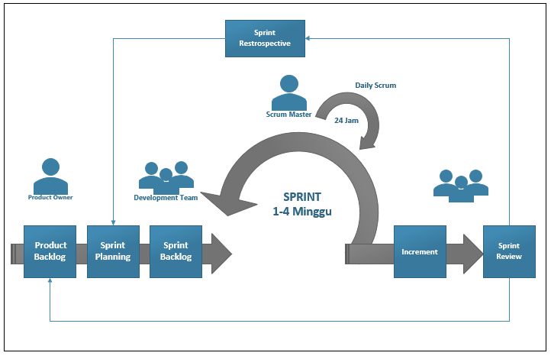

Gambar 1. 3 Aktivitas Tahapan Penelitian

1. Waktu penelitian

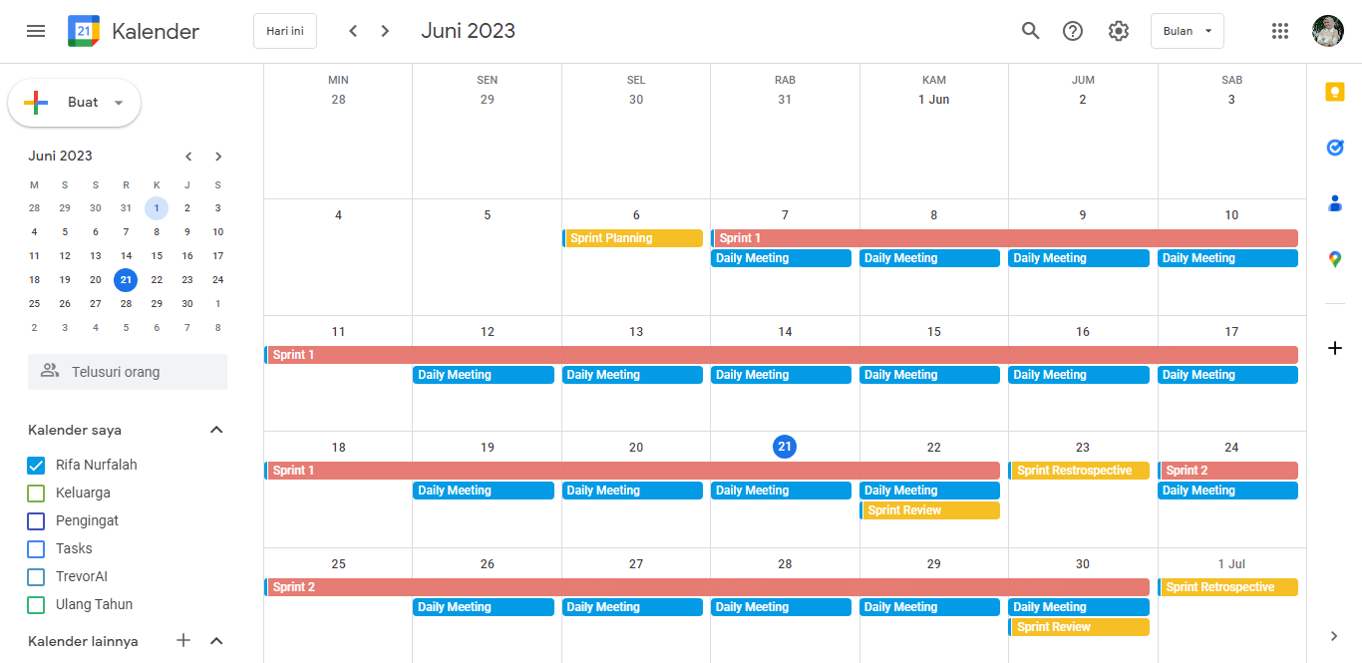

Gambar 1. 4 Waktu Penelitian

BAB II  
LANDASAN TEORI

1. Sistem

Sistem merupakan satu kesatuan terdiri dari komponen dan subsistem yang saling terhubung, saling berinteraksi, saling ketergantungan dan tidak dapat dipisahkan untuk mewujudkan suatu tujuan. (kusnendi, 2014). Pada intinya, sebuah sistem adalah sekumpulan entitas (*hardware, brainware, software*) yang saling berinteraksi, bekerjasama dan berkolaborasi untuk mencapai tujuan tertentu.

Menurut (Sutabri, 2012) sistem mempunyai karakteristik sebagai berikut:

1. Komponen Sistem (*Components*) Suatu sistem terdiri dari sejumlah komponen yang saling berinteraksi, yang bekerja sama membentuk suatu kesatuan. Komponen-komponen sistem tersebut dapat berupa suatu bentuk sistem. Setiap subsistem memiliki sifatsifat sistem yang menjalankan suatu fungsi tertentu dan mempengaruhi proses sistem secara keseluruhan. Suatu sistem dapat mempunyai sistem yang lebih besar yang disebut dengan Supra sistem.
2. Batasan Sistem (*Boundary*) Ruang lingkup sistem merupakan daerah yang membatasi antara sistem lainnya atau sistem dengan lingkup luarnya. Batasan sistem ini memungkinkan suatu sistem dipandang sebagai satu kesatuan yang tidak dapat dipisahpisahkan.
3. Lingkup Luar Sistem (*Environtment*) Lingkungan sistem adalah segala sesuatu yang berada di luar sistem. Lingkungan sistem dapat menguntungkan ataupun merugikan. Lingkungan luar yang menguntungkan merupakan energi bagi sistem, dan lingkungantersebut harus selalu dijaga dan dipelihara. Sedangkan lingkungan luar yang merugikan harus dikendalikan karna akan mengganggu kelangsungan hidup sistem tersebut.
4. Penghubung Sistem *(Interface*) Media yang menghubungkan sistem dengan subsistem yang lain disebut dengan penghubung sistem atau interface. Penghubung ini memungkinkan sumbersumber daya yang mengalir dari satu subsistem ke subsistem yang lain. Keluaran suatu subsistem akan menjadi masukan untuk subsistem yang lain dengan melewati penghubung. Dengan demikian terjadi suatu integrasi sistem yang membentuk satu kesatuan.
5. Masukan Sistem (*Input)* Energi yang dimasukkan kedalam sistem disebut masukan sistem, yang dapat berupa pemeliharaan (maintenance input) dan sinyal (*signal input*). Sebagai contoh, didalam suatu unit sistem komputer, program adalah maintance input yang digunakan untuk mengoprasikan komputer. Sementara data adalah sinyal input yang akan diolah menjadi informasi.
6. Keluaran sistem (*Output*) Hasil energi yang diolah dan diklasifikasikan menjadi keluaran yang berguna. Keluaran ini merupakan masukan bagi subsistem yang lain. seperti contoh sistem informasi, keluaran yang dihasilkan adalah informasi, di mana informasi dapat digunakan sebagai masukan untuk pengambilan keputusan atau hal-hal yang merupakan input bagi subsistem lainnya;
7. Pengolah sistem (Pemrosesan) Suatu sistem dapat mempunyai suatu proses yang akan mengubah masukan menjadi keluaran. Contoh, sistem akuntansi. Sistem ini akan mengolah data transaksi menjadi laporan-laporan yang dibutuhkan oleh pihak manajemen.
8. Sasaran sistem (*Objective*) Suatu sistem memiliki tujuan dan sasaran yang pasti dan bersifat deterministic. Suatu sistem tidak.
9. miliki sasaran, maka operasi sistem tidak ada gunanya. Suatu sistem dikatakan berhasil bila mengenai sasaran atau tujuan yang telah direncanakan.
10. Informasi

Informasi adalah data yang diolah menjadi lebih berguna dan berarti bagi penerimanya, serta untuk mengurangi ketidakpastian dalam proses pengambilan keputusan mengenai suatu keadaan. (Tyoso, 2016)

Menurut Gordan B.Davis : informasi adalah data yang telah diolah menjadi suatu bentuk yang penting bagi sipenerima dan mempunyai nilai nyata atau yang dapat dirasakan dalam keputusan-keputusan yang sekarang atau keputusan-keputusan yang akan datang.

1. Sistem Informasi

Sistem informasi adalah suatu sistem dalam suatu organisasi yang mempertemukan kebutuhan pengolahan transaksi harian yang mendukung fungsi operasi organisasi yang bersifat manajerial dengan kegiatan strategi dari suatu organisasi untuk dapat menyediakan kepada pihak luar tertentu dengan informasi yang diperlukan untuk pengambilan keputusan. (Antonio & Safriadi, 2012)

Menurut (Sutabri, 2012)komponen-komponen sistem informasi yang diknal dengan istilah blok bangunan (*Building Block*) yaitu:

1. Blok Masukan (*Input Block*) Input mewakili data yang masuk kedalam sistem informasi, termasuk metode dan media untuk memperoleh data yang dimasukan dapat berupa dokumen dasar.

2. Blok Model (*Model Block*) Terdiri dari kombinasi prosedur logika dan model matematik yang akan memanipulasi atau mentransformasi data masukan dan data yang tersimpan dalam basis data untuk menghasilkan keluaran yang diinginkan.

3. Blok Keluaran (*Output Block*) Produk dari sistem informasi adalah keluaran berupa informasi yang berkualitas.

4. Blok Teknologi *(Technology Block*) Teknologi merupakan kotak alat (*Tool-Box*) dalam sistem informasi. Teknologi digunakan untuk menerima input, menjalankan model, menyimpan dan mengakses data, menghasilkan dan mengirimkan keluaran dan membantu pengendalian dari sistem secara keseluruhan. Teknologi terdiri dari tiga bagian utama yaitu teknisi (*Brainware*), perangkat lunak (*Software*), dan perangkat keras (*Hardware*).

5. Blok Basis (*Data Base Block*) Merupakan kumpulan data yang saling berhubungan yang diorganisasi sedemikian rupa agar dapat diakses dengan mudah dan cepat. Blok Kendali (*Control Block*) Pengendalian perlu dirancang dan diterapkan untuk meyakinkan bahwa hal hal yang dapat merusak sistem dapat dicegah atau terlanjut terjadi kesalahan dapat langsung diatasi.

1. Metode *Agile Scrum*

*Agile Development* merupakan metodologi pengembangan perangkat lunak terkini yang mampu beradaptasi dengan cepat dan didasarkan pada Teknik pengembangan dengan waktu yang pendek/ system jangka pendek. (Haryana, 2019). *Scrum* merupakan sebuah kerangka kerja yang kompleks dan selalu berubah. (Prabowo & Wiguna, 2021) . Artifak *scrum* terdiri dari *product backlog* dan *sprint backlog*. *Product backlog* adalah model informal dari pekerjaan yang perlu diselesaikan sebagai penjembatan antara konsep solusi dan pengembangan *software* (Sholihati & Tahyudin, 2022). Ada tiga pihak yang terlibat dalam *Scrum*, yaitu: *Product Owner, Scrum Master*, dan *Tim Scrum* (Dwi Kurnia Dewi dkk., 2015).

* + - 1. *Product Owner* merupakan orang yang bertanggung jawab untuk menentukan spesifikasi atau proses bisnis dari aplikasi yang akan dibangun. *Product Owner* akan membuat daftar semua kebutuhan awal yang harus dilakukan oleh Tim (disebut Product Backlog).
      2. *Scrum Master* adalah orang yang mengatur proses *scrum* selama proyek. *Scrum Master* akan memperkenalkan dan mengimplementasikan cara kerja *Scrum* kepada tim dan memastikan semua orang di proyek menerapkan metode *Scrum*.
      3. *Tim Scrum* adalah tim yang menjalankan proyek, mulai dari analis bisnis, analis sistem, pengembang, penguji, dan lainnya*. Tim scrum* bertanggung jawab untuk menyelesaikan *Product Backlog* yang disusun oleh *Product Owner.*

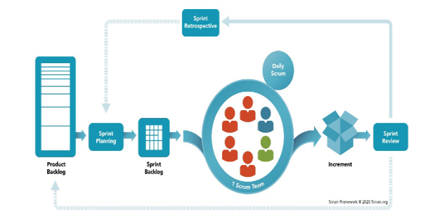

Gambar 2. 1 Alur *Scrum* (Rafianto dkk., 2021)

Tahapan *scrum* pada gambar 2.1 terdiri dari *product backlog*, *sprint planning, sprint backlog, Daily Scrum, sprint review* dan *sprint retrospective*. Dalam satu kali sprint akan menghasilkan *increment* yang merupakan rilis produk dengan bertahap.

1. *Product Backlog*

*Product backlog* merupakan awal tahap catatan kebutuhan pengguna, diurutkan dengan pengutamaan yang harus dikerjakan dalam satu sprint atau lebih. Pengutamaan kebutuhan ditentukan pemilik produk sesudah diskusi dengan pemilik kepentingan. Pengutamaan berdasarkan tingkatan kebutuhan fitur yang diminta atau dibutuhkan segera. *Product* *backlog* berkembang seiring dengan berkembangnya produk dan lingkungan produk dikembangkan (Rafianto dkk., 2021). Berikut contoh dari *product backlog*:

Tabel 2. 1 Contoh *Product Backlog* (Sholihati & Tahyudin, 2022)

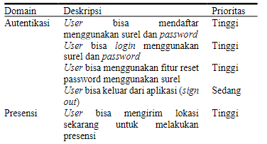

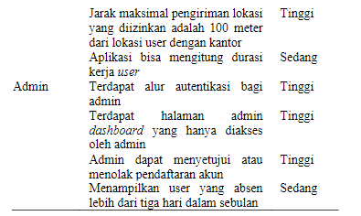

Tabel 2.1 menjelaskan pengembangan Aplikasi Tiga-Tingkat Menggunakan Metode *Scrum* pada Aplikasi Presensi Karyawan *Glints Academy*, *product backlog* terbagi menjadi tiga domain dianataranya *autentikasi*, presensi, dan *admin*. Seluruh *product* *backlog* pada Tabel 1 didapatkan dari hasil penyampaian *product* *owner* dan setelah adanya diskusi bersama *scrum master* (Sholihati & Tahyudin, 2022)*.*

1. *Sprint Planning* adalah tahap ketika *product owner* memberikan urutan prioritas terhadap product *backlog* yang telah dibuat di awal. *Product backlog* tersebut dikembangkan menjadi sebuah *sprint backlog* untuk dikerjakan *developer team* dalam setiap *sprint*. Beberapa pertimbangan seperti tingkat kesulitan sebuah *product backlog*, teknologi yang akan digunakan, posisi keahlian (*mobile developer, machine learning*/data *engineer, front-end developer,* atau *back-end developer*), dan ketentuan durasi iterasi *sprint* juga ditentukan dalam tahap ini (Sholihati & Tahyudin, 2022) .

Tabel 2. 2 Contoh Tabel Detail *Product Backlog* (Setiawan dkk., 2021)

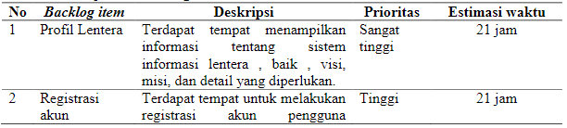

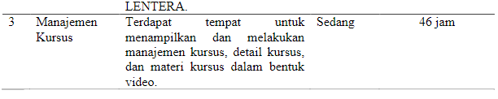

Tabel 2.2 Menjelaskan proses *sprint planning* Sistem Informasi Lentera ,di mana pada tahap ini terdapat kegiatan perencanaan mengenai pengerjaan *product backlog* sesuai dengan skala prioritas dan estimasi waktu yang disepakti oleh *development* *team* dalam mengerjakan LENTERA. di dalam *sprint backlog* (Setiawan dkk., 2021).

1. *Daily Scrum* adalah pertemuan rutin yang bersifat singkat untuk seluruh anggota *developer* team dari *scrum* *master* guna memantau perkembangan proyek. Setiap *sprint backlog* yang telah dipindah ke fase diproses (*on going*) akan bersifat transparan dalam papan *scrum* yang dapat diakses seluruh anggota. Dalam rapat *daily stand up*, masing-masing tim pengembang melaporkan kemajuan pembuatan fitur, rencana tugas yang akan dilaksanakan hari itu, serta halangan (*blocker*) yang dihadapi. Pertemuan hanya berlangsung selama 5 hingga 15 menit setiap hari aktif dan *scrum* *master* dapat mengarahkan hal yang diperlukan untuk sebuah *backlog* apabila terdapat *blocker* yang dapat menghalangi kelancaran proses pengembangan (Sholihati & Tahyudin, 2022).
2. *Sprint Review* berisi penyampaian *product owner* mengenai *product backlog* yang telah dikerjakan selama satu sprint. Tahapan ini akan dihadiri lengkap oleh *product owner, scrum master*, dan *developer team*. *Scrum* *master* akan menginstruksikan *developer* *team* untuk mendemonstrasikan hasil pengerjaan dan melakukan pengujian-pengujian terhadap komponen yang telah dibuat. *Product* *owner* akan menguji serta memberi masukan pengembangan aplikasi sesuai dengan perencanaan produk. Tahapan ini menghasilkan sebuah peningkatan (*increment*) fitur produk yang selanjutnya akan dirilis (Sholihati & Tahyudin, 2022).
3. *Sprint Retrospective* adalah peninjauan *scrum* master terhadap hasil pekerjaan *developer* *team*. Hasil peninjauan ditujukan untuk memberi masukan agar kinerja dalam praktik *scrum* dapat berjalan lebih efektif dan dapat dipahami oleh setiap anggota tim pengembang. Jika pengerjaan *product* *backlog* belum selesai atau ada penambahan dari *product* *owner*, maka akan ada penambahan iterasi sprint selanjutnya untuk memulai kembali *sprint* *planning* (Sholihati & Tahyudin, 2022)*.*
4. *Framework Web*

*Framework web* adalah sekumpulan fungsi, *class,* dan aturan-aturan. Berbeda dengan librari yang sifatnya untuk tujuan tertentu saja, *framework* bersifat menyeluruh mengatur bagaimana kita membangun aplikasi. *Framework* memungkinkan kita membangun aplikasi dengan lebih cepat karena sebagai *developer* kita akan lebih memfokuskan pada pokok pemasalahan, sedangkan untuk hal-hal penunjang lainnya seperti koneksi ke database, *form validation*, GUI dan *security* umumnya telah disediakan oleh *framework* (Erinton dkk., 2017).

Proses pengembangan web itu sendiri dapat dilakukan dengan beragam bahasa pemrograman, seperti PHP, *Python, Ruby, Perl*, C++, *Java* dan sebagainya. Saat ini bermunculan *framework* *web* yang dirancang untuk bahasa pemrograman tersebut. Di antara bahasa pemrograman yang lain, *framework* untuk PHP memiliki banyak varian. Berikut ini daftar dari beberapa *framework* web untuk PHP yang dapat digunakan dan mengimplementasikan pola desain atau arsitektur *Model-View-Controller* (MVC), yang memisahkan bagian kode untuk penanganan proses bisnis dengan bagian kode untuk keperluan presentasi (tampilan).

1. ***Framework Laravel***

Laravel diluncurkan sejak tahun 2011 dan mengalami pertumbuhan yang cukup eksponensial. Banyak *developer* maupun perusahaan menggunakan *framework* ini untuk membangun *web*, mulai dari proyek kecil hingga skala perusahaan kelas atas. Karena *Laravel* merupakan *framework* PHP yang menekankan pada kesederhanaan dan fleksibilitas pada desainnya. *Laravel* dirilis dibawah lisensi MIT dengan sumber kode yang disediakan di Github. Sama seperti *framework* PHP lainnya, *Laravel* dibangun dengan basis MVC (*Model-View-Controller*). Laravel dilengkapi *command line tool* yang bernama “Artisan” yang bisa digunakan untuk *pack aging bundle* dan instalasi *bundle* (Erinton dkk., 2017).

1. **Keunggulan dan Kekurangan *Laravel***

Menurut(Febriansyah dkk., 2023) *Laravel* menawarkan beberapa keunggulan yaitusebagai berikut:

1. Mudah dipelajari dan digunakan: *Laravel* menggunakan pola desain *Model-View-Controller* (MVC), yang memudahkan pengembang untuk membuat aplikasi *web* dengan cara yang terstruktur dan efisien. Selain itu, *Laravel* juga menyediakan dokumentasi yang lengkap dan mudah dipahami.
2. Kemampuan pengujian yang kuat: *Laravel* menyediakan sistem pengujian bawaan yang memudahkan pengembang untuk melakukan pengujian secara otomatis pada kode aplikasi, sehingga memastikan bahwa aplikasi berfungsi dengan benar dan bebas dari kesalahan.
3. Sistem Routing yang kuat: *Laravel* menyediakan sistem routing yang kuat dan mudah digunakan untuk mengatur rute URL di aplikasi *web*, sehingga memudahkan pengembang untuk membuat tautan yang mudah dipahami dan digunakan oleh pengguna.
4. Dukungan untuk ORM (*Object-Relational Mapping*): *Laravel* menyediakan dukungan untuk ORM, sehingga memudahkan pengembang untuk mengakses dan memanipulasi data dalam database.
5. Komunitas yang besar dan aktif: *Laravel* memiliki komunitas yang besar dan aktif, yang dapat membantu pengembang untuk menyelesaikan masalah dan memberikan dukungan dalam pengembangan aplikasi web.

Selain kelebihan Adapun Kelemahan *Laravel* yaitu sebagai berikut (Febriansyah dkk., 2023) :

* + - 1. Kinerja yang lebih lambat dibandingkan dengan kerangka kerja PHP lainnya: Karena *Laravel* adalah kerangka kerja yang sangat fleksibel dan memiliki banyak fitur, kinerjanya dapat sedikit lebih lambat dibandingkan dengan kerangka kerja PHP lainnya. Namun, kinerja yang lebih lambat biasanya tidak terlalu signifikan, kecuali dalam aplikasi yang sangat besar dan kompleks.
      2. Memiliki kurva pembelajaran yang cukup curam: Meskipun *Laravel* mudah dipelajari dan digunakan, kerangka kerja ini memerlukan waktu untuk dipelajari dan dipahami dengan baik oleh pengembang
      3. Tidak cocok untuk aplikasi *web* kecil: Karena *Laravel* memiliki banyak fitur dan kemampuan, kerangka kerja ini mungkin terlalu kompleks dan tidak diperlukan untuk aplikasi *web* yang sederhana atau kecil.
      4. Versi yang berbeda dapat menyebabkan masalah: Karena *Laravel* terus berkembang dan diperbarui, versi yang berbeda mungkin tidak kompatibel dengan kode aplikasi yang lama, sehingga menyebabkan masalah pada aplikasi yang sudah ada. Namun, hal ini dapat diatasi dengan melakukan pembaruan secara teratur dan mengikuti dokumentasi resmi *Laravel*.

1. Midtrans

Midtrans adalah salah satu *payment gateway* yang memfasilitasi kebutuhan para pebisnis *online* dengan memberikan pelayanan dengan berbagai metode pembayaran. Pelayanan tersebut memungkinkan para pelaku industri lebih mudah beroperasi dan meningkatkan penjualan (Febriyanto dkk., 2018).

1. Konsep Dasar *Object Oriented Programming* (OOP)

*Object Oriented Programming* (OOP) adalah suatu strategi pembangunan perangkat lunak yang mengorganisasikan perangkat lunak sebagai kumpulan objek yang berisi data dan operasi yang diberlakukan terhadapnya*. Object Oriented Programing* atau yang disingkat OOP ialah paradigma atau tehnik pemograman yang berorientasi kepada objek.

Berdasarkan pengertian yang ada dapat disimpulkan bahwa *Object Oriented Programing* (OOP) merupakan suatu strategi atau cara baru untuk membuat program atau merancang sistem dengan memperhatikan objek. Pada saat ini, metode berorientasi objek banyak dipilih karena metodologi lama banyak menimbulkan masalah seperti adanya kesulitan pada saat mentransformasi hasil dari satu tahap pengembangan ke tahap berikutnya, misalnya pada metode pendekatan terstruktur, jenis aplikasi yang dikembangkan saat ini berbeda dengan masa lalu. Aplikasi yang dikembangkan pada saat ini sangat beragam (aplikasi bisnis, *real-time, utilty,* dan sebagaianya) dengan *platform* yang berbedabeda, sehingga menimbulkan tuntutan kebutuhan metodologi pengembangan yang dapat mengakomodasi ke semua jenis aplikasi tersebut (Rais, 2019).

1. *Flowchart*

*Flowchart* atau bagan alur adalah diagram yang menampilkan langkah-langkah dan keputusan untuk melakukan sebuah proses dari suatu program. Setiap langkah digambarkan dalam bentuk diagram dan dihubungkan dengan garis atau arah panah. Simbol-simbol *Flowchart* yang digunakan biasanya adalah simbol-simbol *Flowchart* standar yang dikeluarkan oleh ANSI dan ISO. Berikut adalah tabel simbol *Flowchart* :

Tabel 2. 1 Simbol-simbol dari *Flowchart* (Surya Ramadha, 2022)

| **No.** | **Simbol** | **Arti** | **Definisi** |
| --- | --- | --- | --- |
| 1 |  | Proses | Mempresentasikan operasi. |
| 2 |  | Input/Output | Mempresentasikan *input* data atau *output* data yang diproses atau informasi. |
| 3 |  | Keputusan | Keputusan dalam program. |
| 4 |  | Dokumen | *I/O* dalam format cetak. |
| 5 |  | Terminal Point | Awal/akhir *flowchart* |
| 6 |  | *Preparation* | Pemberian harga awal. |
| 7 |  | Manual *Input* | *Input* yang dimasuknya secara *keyboard.* |
| 8 |  | Penghubung | Keluar atau masuk dari bagian lain *flowchart* khususnya halaman yang sama. |

Berikut contoh dari *Flowchart*

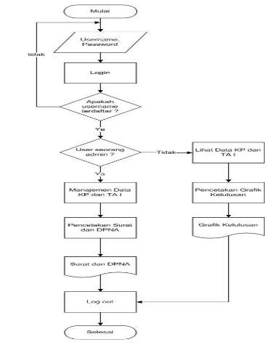

Gambar 2. 2 *Flowchart* SI-ADIF (Antonio & Safriadi, 2012)

Gambar 2.1 menjelaskan bahwa Sistem Informasi Administrasi Informatika ini hanya dapat diakses oleh petugas yang berkepentingan seperti bagian administrasi maupun Kaprodi yang bertindak sebagai pimpinan. Sistem informasi menyediakan fasilitas-fasilitas yang membantu bagian administrasi dalam memanajemen data-data mahasiswa dan memasukkan nilai dari hasil kerja praktek dan tugas akhir I, sedangkan bagi Kaprodi, fasilitas yang disediakan adalah tampilan grafik kelulusan dari kerja praktek dan tugas akhir I.

1. Konsep Dasar *Database*

Konsep dasar *database* atau basis data adalah kumpulan dari catatan- catatan, atau potongan dari pengetahuan. Sebuah basis data memiliki penjelasan terstruktur dari jenis fakta yang tersimpan di dalamnya penjelasan ini disebut skema. Skema menggambarkan objek yang diwakili suatu basis data, dan hubungan di antara objek tersebut. Ada banyak cara untuk mengorganisasi skema, atau memodelkan struktur basis data: ini dikenal sebagai model basis data atau model data. Model yang umum digunakan sekarang adalah model relasional, yang menurut istilah layman mewakili semua informasi dalam bentuk tabel-tabel yang saling berhubungan di mana setiap tabel terdiri dari baris dan kolom (definisi yang sebenarnya menggunakan terminologi matematika). Dalam model ini, hubungan antar tabel diwakili dengan menggunakan nilai yang sama antar tabel. Model yang lain seperti model herarkis dan model jaringan menggunakan cara yang lebih eksplisit untuk mewakili hubungan antar tabel (andaru, 2018). Berikut merupakan tingkatan data menurut (Wahana Komputer, 2010):

1. *Velue* / nilai adalah tingkatan data terendah yang menyusun suatu *database*. Velur atau nilai adalah data yang disimpan didalam setiap kolom/elemen. Sebagai contoh, kolom nama baris kedua terdapat suatu asiah nilai asiah disebut sebagai *velue*/nilai.

2. *Field* / kolom / atribut adalah tingkatan kedua yang menyusun suatu *record* yang menjelaskan kumpulan data yang disimpan. Sebagai contoh, suatu table buku mempunyai kolom id, judul, nama penerbit, nama pengarang, isbn, tahun terbit, dan lainnya.

3. *Record* / baris adalah kumpulan sari *field*/kolom yang saling berhubungan yang membentuk suatu tabel. Satu *record* akan menyimpan satu informasi tentang data objek yang disimpan.

4. *Entity* / tabel adalah kumpulan dari *record* data yang menjelaskan tentang subjek data. Sebagai contoh, *entity* tentang perpustakaan adalah buku, transaksi peminjaman, dan pengembalian, anggota dan petugas.

5. *Database* / file adalah kumpulan tabel-tabel yang menjelaskan suatu subjek data. Misalnya tabel buku, transaksi peminjaman dan pengembalian, anggota, dan petugas menjelaskan tentang *database* perpustakaan.

1. *Unified Modelling Language* (UML)

*Unified Modelling Language* (UML) adalah salah satu standar bahasa yang banyak digunakan di dunia industri untuk mendefinisikan *requirement*, membuat analisis dan desain, serta menggambarkan arsitektur dalam pemrograman berorientasi objek (Wira Trise Putra & Andriani, 2019)

1. *Use Case Diagram*

*Use case* diagram adalah satu dari berbagai jenis diagram UML (*Unified Modelling Language*) yang menggambarkan hubungan interaksi antara sistem dan aktor. *Use Case* dapat mendeskripsikan tipe interaksi antara si pengguna sistem dengan sistemnya.

Tabel 2. 2 Simbol-simbol dari *Use Case Diagram* (Surya Ramadha, 2022)

| **Simbol** | **Keterangan** |
| --- | --- |
|  | Aktor : mewakili peran orang, system yang lain atau alat ketika berkumunikasi dengan *use case* |
|  | *Use case* : Abstraksi dan interaksi antara system dan aktor |
|  | *Association* : Abstraksi dari penghubung antara actor dengan *use case* |
| <<include>> | Menunjukan bahwa suatu *use case* seluruhnya merupakan fungsionalitas dari *use case* lain |
| <<extend>> | Menunjukan bahwa suatu *use case* merupakan tambahan fungsional dari *use case* lainnya jika suatu kondisi terpenuhi |
|  | Generalisasi : Menunjukan spesialisasi actor untuk dapat berpartisipasi dengan *use case* lain |

Berikut adalah contoh gambar *Use Case Diagram*:

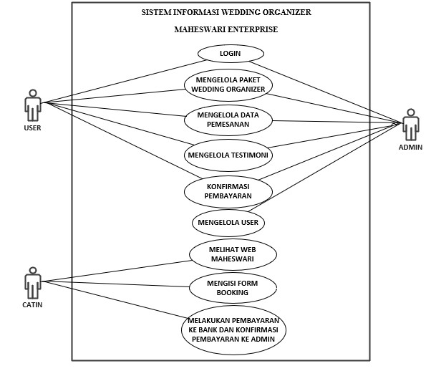

Gambar 2. 3 Contoh Gambar *Use Case Diagram* admin dan User

sistem informasi Maheswari Enterprise

Gambar 2.3 menjelaskan Sistem Informasi Maheswari Enterprise bahwa terdapat 2 (dua) aktor utama yaitu *admin* dan *user*. Dalam sistem yang dirancang, admin dapat melakukan *login*, *logout*,mengelolah data pemesanan, mengelolah informasi dan mengelolah laporan pemesanan. Sedangkan *user* dalam sistem ini hanya dapat melihat informasi yang tercantum dalam website serta dapat memesan jasa *wedding organizer* Maheswari Enterprise.

1. Activity Diagram

*Activity diagram,* dalam bahasa Indonesia diagram aktivitas, yaitu diagram yang dapat memodelkan proses-proses yang terjadi pada sebuah sistem. Runtutan proses dari suatu sistem digambarkan secara vertikal. *Activity diagram* merupakan pengembangan dari *Use Case* yang memiliki alur aktivitas.

Tabel 2. 3 Simbol-simbol dari *Activity Diagram* (Surya Ramadha, 2022)

|  |  |  |
| --- | --- | --- |
| **Simbol** | **Nama** | **Keterangan** |
|  | Status awal | Sebuah diagram aktivitas  memiliki sebuah status awal |
|  | Aktivitas | Aktivitas yang dilakukan  system, aktivitas biasanya diawali dengan kata kerja |
|  | Percabangan / *Decision* | Percabangan dimana ada pilihan aktivitas yang lebih dari satu |
|  | Penggabungan  / *Join* | Penggabungan dimana yang mana lebih dari satu aktivitas lalu digabungkan jadi satu |
|  | Status Akhir | Status akhir yang dilakukan  system, sebuah diagram aktivitas memiliki sebuah status akhir |
| Function | *Swimlane* | *Swimlane* memisahkan  organisasi bisnis yang bertanggung jawab terhadap aktivitas yang terjadi |

Berikut Contoh *Activity Diagram* :



Gambar 2. 4 Contoh *Activity Diagram login* *Admin* dan *User*

Gambar 2.4 *Activity Diagram Login* Sistem Informasi Maheswari Enterprise dapat disimpulkan bahwa pengguna dapat melakukan *login* dengan cara mengakses *web* yang telah disediakan, kemudian *login* dengan memasukan *e-mail* dan *password* yang dimiliknya, jika berhasil maka akan menampilkan halaman *dashboard*, sedangkan jika *login* gagal maka akan *redirect* ke halaman *login* kembali.

1. *Sequence Diagram*

*Sequence diagram* merupakan bagaian dari UML yang menggambarkan kolaborasi dinamis antar *object*.

Tabel 2. 6 Simbol-simbol dari *Sequence Diagram* (Surya Ramadha, 2022)

| **Simbol** | **Keterangan** |
| --- | --- |
|  | Aktor atau proses yang berinteraksi dengan system informasi dan mendapat manfaat dari sistem |
|  | Sebuah objek yang berpartisipasi secara berurutan dengan mengirimkan dan / atau menerima pesan |
|  | *Aktivation* yang menandakan ketika suatu objek mengirim atau menerima pesan |
|  | Objek yang sedang mengirim satu pesan ke objek lain |
|  | *return message* yang menghasilkan suatu kembalian ke objek tertentu |

Berikut contoh *Squence Diagram*:

**User**

**Web browser**

**Web**

**Browser**

**Web**

**Server**

**Database**

**1**

**. Membuka Aplikasi**

**2**

**. Request**

**3**

**. Show Form Login**

**4**

**. Email dan PAssword**

**5**

**. Cek Login**

**6**

**. Cek Data**

**7**

**. Return**

**8**

**. Show Notifikasi Login**

Gambar 2. 6 Contoh *Sequence Diagram Login*

Gambar 2.6 *Sequence diagram* Sistem Informasi Maheswari Enterprise *login user* dapat melakukan *login* sistem dengan membuka aplikasi/url kemudian *web browser* akan *request* ke *web* *server* dan mengembalikan nilai/*value* sehingga akan menampilkan halaman *login* *form*. *Users* diharuskan mengisi data seperti *e-mail* dan *password* setelah itu klik *login* maka *database* akan mengecek data yang di masukan, jika ada maka *users* akan dialihkan ke halaman *dashboard*.

1. *Class Diagram*

*Class diagram* adalah gambaran alur *database* dalam program. Dalam sebuah laporan sistem maka *class* *diagram* wajib ada. Diagram kelas atau *class* *diagram* menggambarkan struktur sistem dari segi pendefinisian kelas kelas yang akan dibuat untuk membangun sistem.

Tabel 2. 4 Simbol-simbol dari *Class Diagram* (Surya Ramadha, 2022)

| **Simbol** | **Keterangan** |
| --- | --- |
| |  | | --- | | ClassName: | |  | | Kelas pada struktur sistem |
| <<  inter  face>>    InterfaceName | Sama dengan konsep *interface* dalam pemrograman berorientasi objek |
|  | Relasi antarkelas dengan makna umum, asosiasi biasanya juga disertai dengan *multiplicity* |
|  | Relasi antarkelas dengan makna generalisasi-spesialisasi (umum khusus) |
|  | Relasi antarkelas dengan makna semuabagian *(whole-part)* |

*Class diagram* juga menunjukkan atribut-atribut dan operasi-operasi dari sebuah kelas dan *constraint* yang berhubungan dengan objek yang dikoneksikan. *Class diagram* secara khas meliputi: Kelas (*Class*), *Relasi*, *Associations*, *Generalization* dan *Aggregation*, Atribut (*Attributes*), Operasi (*Operations*/*Method*), *Visibility*, tingkat akses objek eksternal kepada suatu operasi atau atribut. Hubungan antar kelas mempunyai keterangan yang disebut dengan *multiplicity* atau *kardinaliti*. (Urva & Fauzi Siregar, 2015)

Tabel 2. 5 Tabel *Multiplicity* (Urva & Fauzi Siregar, 2015)

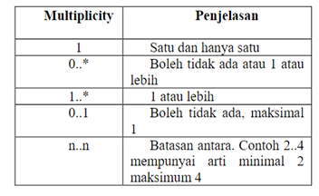

Berikut Contoh Gambar *Class Diagram* :

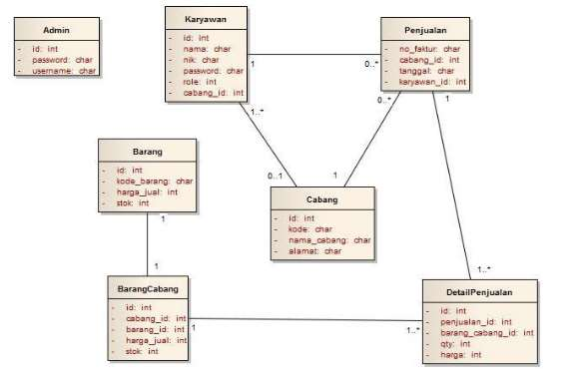

Gambar 2. 5 Gambar *Class Diagram* Sistem Informasi Monitoring

Penjualan dan stok Barang (Hendini, 2016)

Gambar 2.5 Menjelaskan *Class Diagram* Sistem Informasi Monitoring Penjualan dan stok Barang terdiri dari beberapa kelas diantaranya ada kelas admin, karyawan, penjualan, barang, cabang, barang cabang dan detail penjualan.

1. Tinjauan Perangkat Lunak
2. XAMPP

XAMPP adalah perangkat lunak bebas, yang mendukung yang mendukung banyak operasi, merupakan kompilasi dari beberapa program. Fungsinya adalah sebagai *server* yang berdiri sendiri (*localhost*), yang terdiri atas program *Apache* HTTP *Server,* MySQL *database,* dan penerjemah bahasa yang ditulis dengan bahasa pemrograman PHP dan *Perl*. Nama XAMPP merupakan singkatan dari X (empat sistem operasi apapun), *Apache,* MySql, PHP*, dan Perl.* Program ini tersedia dalam GNU *(General Public License)* dan bebas, merupakan *web server* yang mudah digunakan yang dapat melayani tampilan halaman *web* yang dinamis.

1. *Visual Studio Code*

*Visual Studio Code (*VS Code*)* ini adalah sebuah teks editor ringan dan handal yang dibuat oleh *Microsoft* untuk sistem operasi multi platform, artinya tersedia juga untuk versi *Linux, Mac, dan Windows.* Teks editor ini secara langsung mendukung bahasa pemrograman *JavaScript, Typescript, dan Node. js,* serta bahasa pemrograman lainnya dengan bantuan plugin yang dapat dipasang via *marketplace Visual Studio Code (*seperti *C++, C#, Python, Go, Java, dst).* Banyak sekali fitur-fitur yang disediakan oleh *Visual Studio Code*, diantaranya *Intellisense, Git Integration, Debugging,* dan fitur ekstensi yang menambah kemampuan teks editor. Fitur-fitur tersebut akan terus bertambah seiring dengan bertambahnya versi *Visual Studio Code.* Pembaruan versi *Visual Studio Code* ini juga dilakukan berkala setiap bulan, dan inilah yang membedakan *Visual Studio Code* dengan teks editor-teks editor yang lain.

1. *Composer*

*Composer* adalah *tools dependency manager* pada *PHP, Dependency* (ketergantungan) sendiri diartikan ketika *project PHP* yang kerjakan masih membutuhkan atau memerlukan *librari* dari luar. *Composer* berfungsi sebagai penghubung antara *project* *PHP* dengan *librari* dari luar.

1. *Google Crome*

*Google Chrome* adalah peramban yang dirilis oleh *Google*, perusahaan mesin pencari terkemuka di dunia. *Google Chrome* juga dirancang untuk berjalan secepat mungkin. *Google Chrome* ini digunakan untuk mengetes sebuah *Website* yang telah dibuat apakah terdapat error atau tidak. (*Google Chrome* membawa sejumlah fitur-fitur unggulan, selain dari fitur standar yang ditemukan di kebanyakan aplikasi peramban ternama. *Chrome* mendukung di antaranya, *Javascript*, HTML 5, CSS 2.1, dan sejumlah fitur antara lain private mode, multi tab, berbagai pilihan tema dan ekstensi dan tambahan plugin pihak ketiga, pilihan bahasa, dan beberapa fitur unggulan lain (Saputra & Puspaningrum, 2021) **.**

1. *Jira Software*

Implementasi metode *Agile Scrum* ini menggunakan alat bantu yaitu *software* Jira, Jira sendiri ialah salah satu aplikasi *Project Management* yang banyak dipakai oleh perusahaan-perusahaan dalam pengembangan sistem. Untuk memudahkan pemahaman dalam implementasinya, digunakan dua pendekatan yaitu skenario dan implementasi metode *Agile Scrum* dalam pengembangan *Application Programming Interface.*

1. Pengujian Sistem *Usability Testin**g*

Dalam pengujian sistem informasi Maheswari Enterprise ini menggunakan *Usability Testing*. Istilah *usability* pertama kali muncul dalam ISO 9241-11 (1998) yang menjelaskan bahwa *usability* berarti pengguna tertentu dapat menggunakan suatu produk untuk secara efektif mencapai tujuan tertentu (efektivitas), efisiensi dan kepuasan (statistik) dalam lingkungan perusahaan. Perlu mengukur kegunaan untuk meningkatkan pengalaman pengguna. Selain itu *usability* digunakan untuk mengukur tingkat kepuasan pengguna terhadap hasil produk. Pengujian *usability* tentunya berkaitan dengan pengembangan sistem karena melalui pengujian *usability*, pengguna berpartisipasi dalam memberikan *respon* terhadap sistem kemudian sistem akan menyarankan perbaikan (Rafianto dkk., 2021) .

1. Tinjauan Pustaka

Berikut ini merupakan penelitian terdahulu yang relevan dengan topik penelitian peneliti :

Tabel 2. 3 Tinjauan Pustaka

| **No.** | **Nama Jurnal** | **ISSN** | **Judul** | **Nama Peneliti** |
| --- | --- | --- | --- | --- |
| 1 | JURNAL RESTI  (Rekayasa Sistem dan Teknologi Informasi) | 2580-0760  Tahun 2023 | *Implementing agile scrum methodology in the development of sicitra mobile application* | 1. Oktavia Citra Resmi Rachmawati 2. Deyana Kusuma Wardani 3. Wifda Muna Fatihia 4. Arna Fariza 5. Hestiasari Rante |
| 2 | JURNAL RESTI  (Rekayasa Sistem dan Teknologi Informasi) | 2580-0760  Tahun 2020 | *Revamp* aplikasi teman bumil lebih interaktif dengan pendekatan *agile* | 1. Tofid1 2. Eddy Julianto 3. Yulius Harjoseputro |
| 3 | JURNAL RESTI  (Rekayasa Sistem dan Teknologi Informasi) | 2580-0760  Tahun 2022 | Pengembangan aplikasi tiga-tingkat menggunakan metode *scrum* pada aplikasi presensi karyawan *glints* *academy* | 1. Zidni Iman Sholihati1 2. Imam Tahyudin |
| 4 | Seminar Nasional Teknologi Informasi dan Komunikasi-2021 | 2715-5315  Tahun 2021 | Implemtasi *scrum* & *agile* pada pengerjaan sistem informasi lentera | 1. Dimas Setiawan 2. Naufal Rafianto 3. Toby Dwi S 4. Ignatius Bagas K 5. ArdiansyahSetianto |
| 5 | Jurnal Computech  & Bisnis | 2442-4943  Tahun | Penerapan *agile development methods* dengan *framework* *scrum* pada perancangan perangkat lunak kehadiran rapat umum berbasis qr-code | KM. Syarif Haryana |
| 6 | Jurnal Ilmu Pengetahuan dan Teknologi Komputer | 2527-4864  Tahun 2019 | Pengembangan sistem informasi kpr syariah dengan metode *scrum* | Sri Hardani |
| 7 | Prosiding SINIATI | 2085-4218  Tahun 2018 | Perancangan *e-marketplace wedding organizer* (studi kasus bukaterop.com) | 1. Hepni 2. Awalludiyah Ambarwati 3. Mohammad Noor Al Azam |
| 8 | Jurnal Teknik | 2302-8734  Tahun 2018 | Rancang bangun sistem informasi penyewaan *wedding organizer* berbasis web dengan PHP Dan MYSQL pada kiki rias | 1. Sri Mulyati 2. Miftahur Hisyam |
| 9 | Jurnal Bina Darma *Conference on Computer Science* | 2685-2683  Tahun 2022 | Sistem Informasi *Wedding Organizer* berbasis *Web* Menggunakan *Code Igniter* | 1. David Heydar Pratama 2. Ria Andryani |

BAB III  
METODE PELAKSANAAN

1. **METODE PENGEMBANGAN SISTEM**
2. **Model *Agile***

Model *Agile* adalah sekelompok metode pengembangan perangkat lunak yang dilakukan secara berulang dan bertahap. Model *Agile* mencakup serangkaian metode yang terdiri dari *Scrum, Crystal Clear, Extreme Programming* (XP), *Adaptive Software Development* (ASD), *Feature Driven Development* (FDD), dan Metode *Dynamic Systems Development* (DSDM) *Crystal, Lean Software Development* dan lain (Kumar Bhatia & Jambheshwar, 2012). Adanya model ini diharapkan jika terdapat kebutuhan sistem yang berubah dari luar seperti terdapat kebutuhan sistem yang tidak sesuai dari permintaan, maka perubahan tersebut perlu dianalisis kembali. Pada serangkaian metode yang ada pada model *Agile*, sistem ini menggunakan metode *Scrum* pada tahap pengembangannya.

1. **Metode *Scrum***

Metode *Scrum* merupakan salah satu metode yang ada pada model *Agile*. *Scrum* didefinisikan sebagai strategi pengembangan produk yang fleksibel dan holistik di mana pengembang bekerja sebagai unit untuk mencapai tujuan bersama. Dalam *scrum*, iterasi disebut *Sprint*, dengan durasi biasa dari satu minggu hingga satu bulan (younas dkk., 2018). Berikut ini merupakan aktivitas-aktivitas pada *scrum*:



Gambar 3. 5 Aktivitas *Scrum*

1. *Product Backlog* merupakan daftar kebutuhan atau fitur yang memiliki *business value* bagi klien dan harus diselesaikan selama pengembangan sistem. Berikut adalah *product backlog* sistem informasi Maheswari Enterprise:

Tabel 3. 3 Product Backlog Sistem Informasi Maheswari Enterprise

|  |  |  |  |
| --- | --- | --- | --- |
| **No.** | **Backlog item** | **Deskripsi** | **Prioritas** |
| 1. | Halaman *Landing Page* | Pada halaman Landing page menambahkan paket *all package* Maheswari Enterprise. | Sangat Tinggi |
| 2. | Pembayaran *Payment Gateway* | Pada metode pembayaran sistem informasi Maheswari Enterprise menerapkan *payment gateway* midtrans. | Tinggi |

1. *Sprint Planning*

Tahapan ini adalah tahap ketika *product owner* memberikan urutan prioritas terhadap *product backlog* yang telah dibuat di awal. *Product* *backlog* tersebut dikembangkan menjadi sebuah sprint *backlog* untuk dikerjakan developer team dalam setiap *sprint*.

|  |  |  |  |  |
| --- | --- | --- | --- | --- |
| **No.** | **Backlog item** | **Deskripsi** | **Prioritas** | **Durasi Waktu** |
| 1. | Halaman *Landing Page* | Pada halaman Landing page menambahkan paket *all package* Maheswari Enterprise. | Sangat Tinggi | 80 jam |
| 2. | Pembayaran *Payment Gateway* | Pada metode pembayaran sistem informasi Maheswari Enterprise menerapkan *payment gateway* midtrans. | Tinggi | 60 jam |

Pengembangan sistem dilakukan selama 7 minggu dimulai dari minggu pertama bulan juni dan juli tahun 2023 dengan total kebutuhan total durasi sebesar 110 jam, dimana dalam 1 hari kerja adalah 8 jam dimulai puluk 08.00 wib (jam istirahat 12.00-13.00) dan jumlah hari kerja yaitu 5 hari, senin hingga jum’at.

Sprint 1 dilaksanakan 80 jam pada minggu pertama hingga minggu ketiga, dan sprint kedua dibutuhkan waktu 60 jam dilaksanakan di minggu keempat hingga minggu kelima. Serta untuk minggu keenam dan minggu ketujuh dilakukan review.

1. *Daily Stand Up*

Tahapan pertemuan rutin untuk seluruh anggota *developer* team dari *scrum* master guna memantau perkembangan proyek. Pertemuan dilaksanakn setiap hari selama sprint berlangsung.

1. *Sprint Review*

Tahapan ini berisi penyampaian *Product Owner* mengenai *Product backlog* yang telah dikerjalan selama satu *sprint* serta mendemonstrasikan hasil pengerjaandan melakukan pengujian-pengujian terhadap komponen yang telah dibuat. Sprint review dilaksanakan pada H-1 sprint berakhir untuk mengevaluasi dan memastikan penyelesaian sprint.

1. *Sprint Retrospective*

Pada tahap evaluasi akhir dilakukan maka dilakukan *Sprint Restropective*, dimana ketika proyek sudah selesai dikerjakan akan adan evaluasi kinerja dari proses awal pembuatan *product backolg* hingga tahap *sprint* *review*. Secara teknis mengevaluasi keseluruhan kinerja serta hasil akhir *product backlog* (Setiawan dkk., 2021).

* 1. Objek Penelitian

Objek penelitian ini terfokus pada pemesanan jasa *wedding* organizer Maheswari Enterprise yang dikelola oleh admin.

### Maheswari Enterprise

Maheswari Enterprise merupakan salah satu jasa *wedding organizer* yang berada di Kabupaten Majalengka, Provinsi Jawa Barat. Yang didirikan pada tanggal 9 Mei 2021. Anggotanya terdiri putra putri terbaik yang meraih beberapa prestasi diantaranya : Mojang Jajaka, Duta Kampus, Duta CEF dan Duta Genre. Berikut merupakan struktur organisasi yang ada di Maheswari Enterprise.

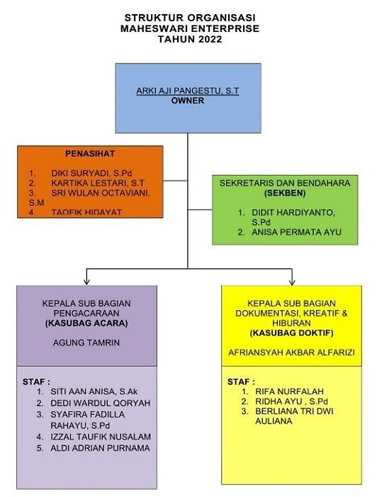

Gambar 3. 6 Struktur Maheswari Enterprise

* 1. Analisis Sistem

Analisis sistem yaitu berisi tentang identifikasi masalah dan kebutuhan sistem yang sedang berjalan, selain itu terdapat usulan sistem terhadap permasalahan yang ada tersebut, sehingga diharapkan adanya perbaikan.

1. **Analisis Kebutuhan *Software***

Perangkat lunak (*Software*) yang digunakan dalam pembuatan Sistem Informasi pemesanan jasa *wedding organizer* Maheswari Enterprise ini adalah sebagai berikut:

1. Microsoft Office Visio 2019
2. Sistem Operasi Windows 10
3. XAMPP
4. DMBS MySQL
5. Editor Visual Studio Code
6. Google Chrome
7. **Analisis Kebutuhan *Hardware***

Perangkat keras (*hardware*) yang dibutuhkan dalam pembuatan Sistem Informasi pemesanan jasa *wedding organizer* Maheswari Enterprise adalah sebagai berikut :

1. Perangkat Laptop HP HS04, *Windows* 10 64 bit
2. RAM Minimum 4 GB
3. **Analisis Kebutuhan Pengguna**

Pengguna Sistem Sistem Informasi pemesanan jasa *wedding organizer* Maheswari Enterprise adalah *Admin*, *owner* dan calon pengantin maka kebutuhan minimal perangkat lunak dan perangkat keras yaitu sebagai berikut:

1. *Smartphone*, laptop ataupun PC
2. *Google Chrome* atau *browser* lain
3. Layanan Internet

BAB IV  
Implementasi dan pengujian

BAB V  
PENUTUP

1. Kesimpulan
2. Saran

DAFTAR PUSTAKA

Antonio, H., & Safriadi, N. (2012). Rancang bangun sistem informasi administrasi informatika ( SI-ADIF ). *ELKHA*, *4*(2), 12–15. https://ejournal.bsi.ac.id/ejurnal/

Dewi, M. A., & Irham, R. (2021). Penerapan agile scrum pada pengembangan aplikasi bimbingan daring skripsi mahasiswa. *Jurnal Sistem Komputer dan Kecerdasan Buatan*, *1*(2), 40–45.

Dwi Kurnia Dewi, R., Fajar Surya Gumilang, S., & Nur Adi, T. (2015). Membangun crowdsourcing diet sehat menggunakan metode scrum (sisi penyedia exercise). *Jurnal Rekayasa Sistem & Industri*, *2*(4). www.diethuteri.com/kalkulator-kalori/,

Erinton, R., MUldina Negara, R., & Dwi Sanjoyo, D. (2017). Analisis performasi framework  codeigniter  dan  laravel menggunakan web server apache. *e-Proceeding of engineering*, *4*(3), 3565–3572.

Febriansyah, F., Naofal, N., Rahayu, W. I., & Riza, N. (2023). Toko online dengan laravel dan vue js. Dalam *Toko Online Dengan Laravel dan Vue JS* (Rolly Maulana A, hlm. 1–332). PT. Penerbit Buku Pedia. https://books.google.co.id/books?hl=id&lr=&id=s8y4EAAAQBAJ&oi=fnd&pg=PA1&dq=kekurangan+laravel&ots=GnRIWJW8rq&sig=hb60QrMaBpPQIUFHJfnj9s_L_48&redir_esc=y#v=onepage&q&f=false

Febriyanto, E., Rahardja, U., & Alnabawi, N. (2018). Penerapan midtrans sebagai sistem verifikasi pembayaran pada website ipanda. *JURNAL INFORMATIKA UPGRIS*, *4*(2), 246–254.

Hardani, S. (2019). Pengembangan sistem informasi kpr syariah dengan metode scrum. *Jurnal Ilmu Pengetahuan dan Teknologi Komputer*, *4*(2), 223–230. http://www.bsi.ac.id/

Haryana, K. S. (2019). Penerapan agile development methods dengan framework scrum pada perancangan perangkat lunak kehadiran rapat umum berbasis qr-code. *Jurnal Computech & Bisnis*, *13*(2), 70–79.

Hepni, Ambarwati, A., & Azam, mohammad N. Al. (2018). Perancangan e-marketplace wedding organizer (studi kasus bukaterop.com). *prosiding SINIATI*, *4*(2), 138–143. https://doi.org/https://doi.org/10.36040/seniati.v4i2.1301

Kumar Bhatia, P., & Jambheshwar, G. (2012). Impact of Agile Methodology on Software Development Process. *International Journal of Computer Technology and Electronics Engineering (IJCTEE*, *2*(4). https://www.researchgate.net/publication/255707851

kusnendi. (2014). Konsep Dasar Sistem Informasi. Dalam *Konsep dasar sistem informasi*.

Prabowo, W. A., & Wiguna, C. (2021). Sistem informasi umkm bengkel berbasis web menggunakan metode scrum. *JURNAL MEDIA INFORMATIKA BUDIDARMA*, *5*(1), 149–156. https://doi.org/10.30865/mib.v5i1.2604

Rafianto, N., Dimas, & Saifulloh. (2021). Penerapan metode scrum pada pembuatan user experience landing page sistem informasi lentera. *Jurnal Sistem Informasi dan Sains Teknologi*, *3*(2), 1–13.

Rais, M. (2019). Penerapan konsep object oriented programming untuk aplikasi pembuat surat. *PROtek : Jurnal Ilmiah Teknik Elektro*, *6*(2), 96–101. https://doi.org/10.33387/protk.v6i2.1242

Setiawan, D., Rafianto, N., Dwi, T., Bagas, I., & Setianto, A. (2021). Implemtasi scrum & agile pada pengerjaan sistem informasi lentera. *Seminar Nasional Teknologi Informasi dan Komunikasi-2021*, 61–75.

Sholihati, Z. I., & Tahyudin, I. (2022). Pengembangan aplikasi tiga-tingkat menggunakan metode scrum pada aplikasi presensi karyawan glints academy. *Jurnal RESTI (Rekayasa Sistem dan Teknologi Informasi)*, *6*(1), 169–176. https://doi.org/10.29207/resti.v6i1.3793

Surya Ramadha, A. (2022). *Sistem aplikasi satu pintu komunitas genbi cirebon berbasis web ( studi kasus: komunitas generasi baru indonesia cirebon)*.

Sutabri, T. (2012). *Analisis Sistem informasi*.

Tyoso, J. S. P. (2016). *Sistem Informasi Manajemen*. Deepublish.

Urva, G., & Fauzi Siregar, H. (2015). Pemodelan uml e-marketing minyak goreng. *Open Access Journal of Information Systems(OAJIS)*, *1*(2), 92–101.

Wahana Komputer. (2010). *Shortcourse series pengembangan aplikasi database berbasis JavaDB dengan Netbeans* ( ari prabawati, Ed.). andi.

Wira Trise Putra, D., & Andriani, R. (2019). Unified modelling language (UML) dalam perancangan sistem informasi permohonan pembayaran restitusi SPPD. *jurnal TEKNOIF*, *7*(1), 32–39.

younas, M., Jawawi, D., Ghani, I., Fries, terrence, & Kazmi, R. (2018). *Agile development in yhe cloud computing environment : a systematic review*. https://doi.org/https://doi.org/10.1016/j.infsof.2018.06.014

LAMPIRAN